**课本原文**：“地壳中的岩层在地应力的长期作用下，会发生倾斜或弯曲。当累积起来的地应力超过岩层所能承受的限度时，岩层便会突然发生断裂或错位，是长期积聚的能量急剧的释放出来，并以地震波的形式向四周传播，使地面发生震动，称为地震。”

**物理学科**：**能量守恒定律**

能量守恒定律是自然界普遍的基本定律之一。

一般表述为：能量既不会凭空产生，也不会凭空消失，它只会从一种形式转化为另一种形式，或者从一个物体转移到其它物体，而能量的总量保持不变。

也可以表述为：一个系统的总能量的改变只能等于传入或者传出该系统的能量的多少。总能量为系统的机械能、内能（热能）及除机械能和内能以外的任何形式能量的总和。如果一个系统处于孤立环境，即不可能有能量或质量传入或传出系统。对于此情形，能量守恒定律表述为：“孤立系统的总能量保持不变。”

**地震产生的过程是势能转换为动能的过程。（这个我不太确定）**

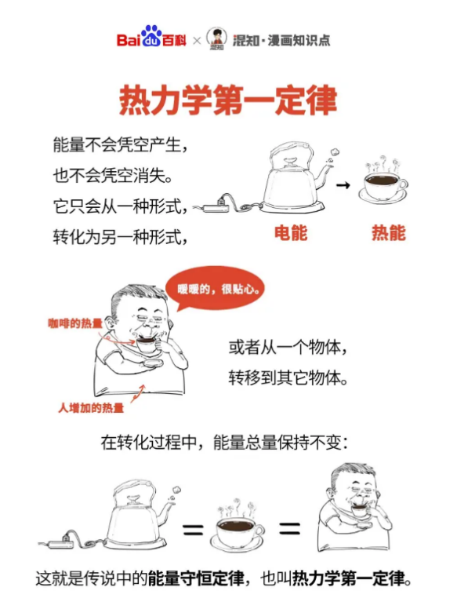

来源：百度百科

**德育：地震预警（其中也包含物理知识）**

技术原理：

地震的成因是由于地壳的岩层发生突然破裂和错动。而这些破裂和错动释放的能量又以地震波的形式向四周辐射出去。地震波是一种机械波，具有一定的传播速度，当地震发生后，要等相应的地震波传播到人所在的位置。这个时间差给地震预警留下了空间。

地震发生时，首先出现的是上下震动的P波，震动幅度较小，要过大约10秒到1分钟时间，水平运动的S波才会到来，造成严重破坏。地震预警就是利用地震发生后，P波与S波之间的时间差。原理上，在距离震源50公里内的地区，会在地震前10秒收到预警信息；90-100公里内的地区，能提前20多秒收到预警信息。根据数据准确估计震级、震中位置以及快速估计地震对预警目标的影响等。

**主要功能：**

地震预警，是指在地震发生后，利用地震波传播速度小于电波传播速度的特点，提前对地震波尚未到达的地方进行预警。一般来说，地震波的传播速度是每秒几公里，而电波的速度为每秒30万公里。因此，如果能够利用实时监测台网获取的地震信息，以及对地震可能的破坏范围和程度的快速评估结果，就有利用破坏性地震波到达之前的短暂时间发出预警。

研究表明，如果预警时间为3秒，可使伤亡率减少14%；如果预警时间为10秒和60秒，则可使人员伤亡分别减少39%和95%。

**“地震预警”与“地震预报”的区别：**

“地震预警”并非“地震预报”，两者不属同一概念。地震预报是对尚未发生、但有可能发生的地震事件事先发出通告；而“地震预警”是指突发性大震已发生、抢在严重灾害尚未形成之前发出警告并采取措施的行动，也称作“震时预警”。[2]

地震预警，不是地震预测或预报**。**地震预警是指在地震发生以后，抢在地震波传播到设防地区前，向设防地区提前几秒至数十秒发出警报，以减小当地的损失。

地震预报是对尚未发生、但有可能发生的地震事先发出通告；地震预警则是指在地震发生以后，抢在地震波传播到设防区域前，向其提前几秒至数十秒发出警报，以告知当地人们采取应急措施，尽可能减少伤亡。

来源：百度百科

课本原话：“滑坡是山地斜坡上的**岩体或土体**，因**河流冲刷**、**地下水活动**、**地震及人类活动**等原因，在**重力**作用下，沿一定的滑动面整体下滑的现象。岩体比较破碎、地势起伏较大、植被覆盖度较差的山地丘陵区以及工程建设频繁的地区，滑坡多发。”

**物理学科：通过滑坡的形成条件来体现其与物理学科的融合。**

滑坡的形成条件：

滑坡是山地斜坡上的岩体或土体整体沿一定滑动面下滑的现象，因此岩体或者土体的性质会对滑坡的形成产生影响，即地质因素：岩性（成分、结构）和地质构造（节理、断层、地层产状等）

成因中提到“河流冲刷和地下水活动”，总的来说就是水对滑坡形成的影响，降水、地表水、地下水。**作用机理：增加荷载；减小摩擦力；增大空隙水压力，从而降低粘聚力；增强风化作用；改变坡地形态，从而增大下滑力。这些作用机理都涉及到物理知识。**

地震这一成因对应的作用机理：增加附着力、降低粘聚力、砂土液化。

多发地中提到“植被覆盖较差的山地丘陵”地区，就说明植物对滑坡的形成也是用一定影响的，其作用机理为：改变摩擦力、改变粘聚力、增加荷载

最后一点是人类活动的影响：改变斜坡发育的环境条件，而影响斜坡稳定性。作用机理：改变地形条件；改变植被覆盖；增加坡地荷载；改变坡地含水率

这些条件的变化导致重力变化，力失去平衡，从而形成滑坡。